Nombre de la actividad: Entrega Juguetes, Refrigerios y mascarillas KN95.
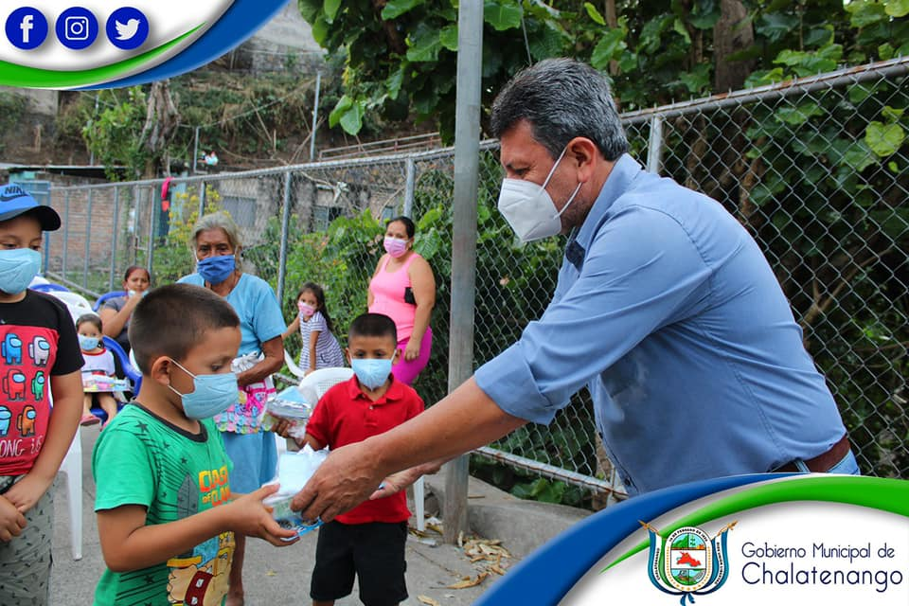
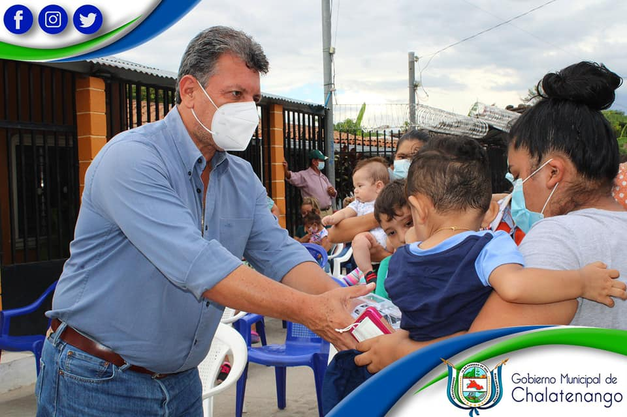
Actividad: Durante la tarde de este día visitamos La Comunidad La Tejera Reubicación 2, y Comunidad Caja de Agua, para compartir un rato alegre con los niños y niñas y hacer la entrega de Juguetes, Refrigerios, y Mascarillas KN95. Fecha: 6 de enero de 2021. Ubicación: Comunidad La Tejera y Caja de Agua. Hora: 3:00pm.

